**商城系统**

1. 进入方式
2. 图示



1. 说明

点击大厅界面的商城图标即可进入商城界面

1. 购买流程
2. 图示



1. 说明

* 点击目标商品即可进行购买
* 点击时判断网络连接，若网络连接失败弹出提示“**连接失败，请检查您的网络**”
* 若网络正常则进入购买流程，判断设备平台
* IOS平台
* 调用苹果官方支付SDK，弹出购买提示框，如下图



* 安卓平台
* 弹出支付类型，选择支付方式，如下图

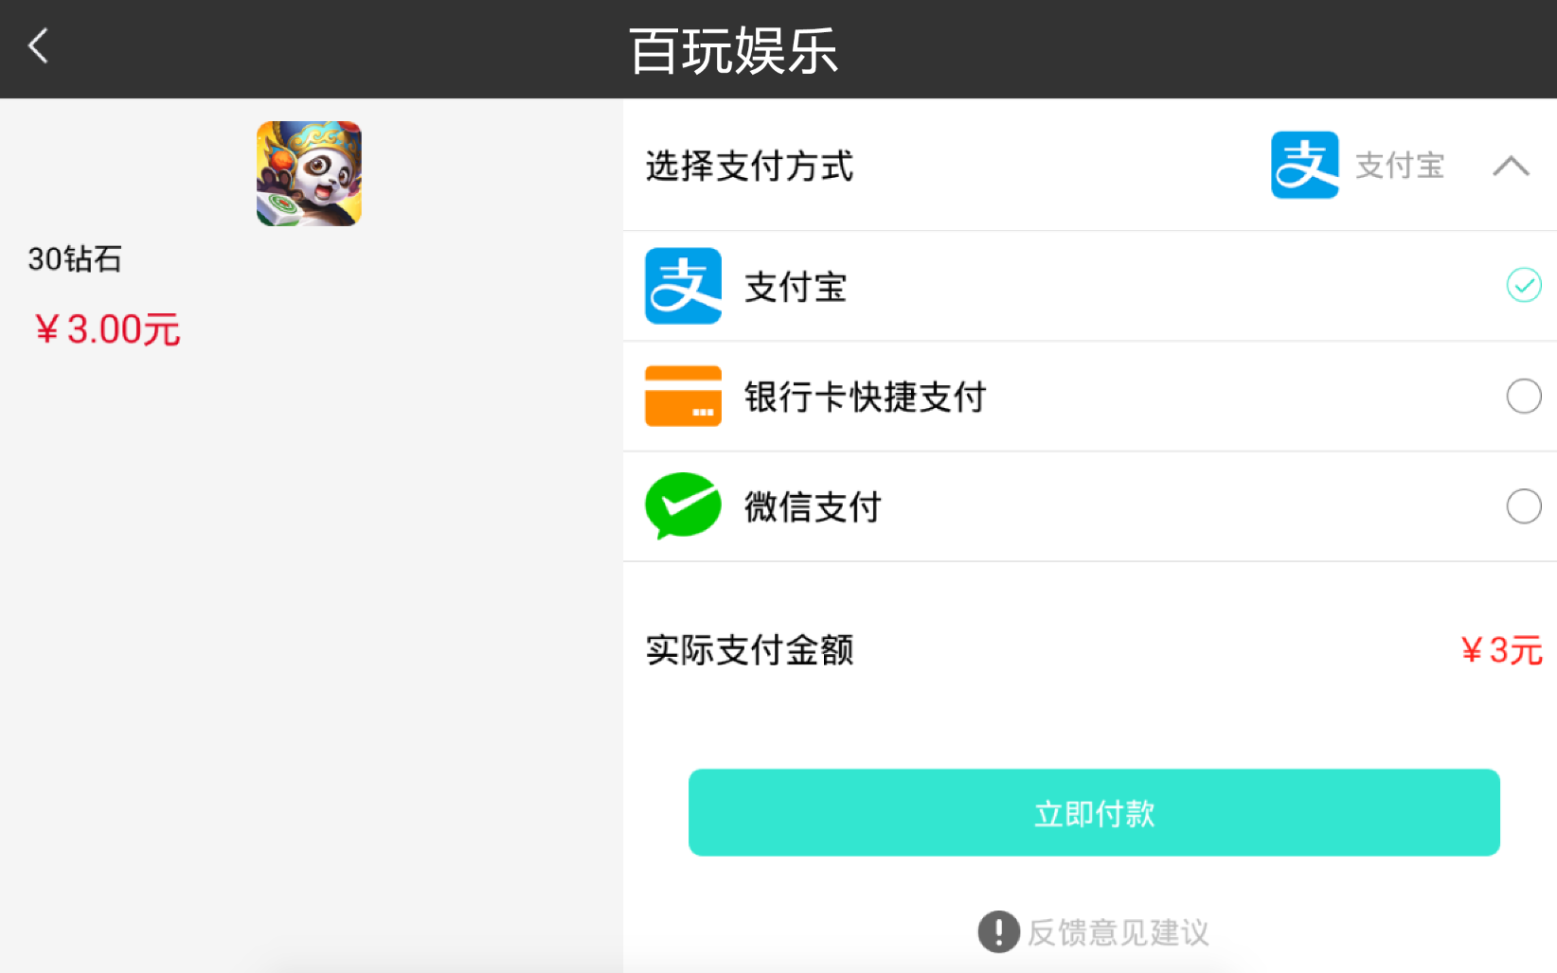

* 支付类型由接入的SDK决定，点击立即付款后走对应SDK的支付流程

1. 配置
2. 配置样式

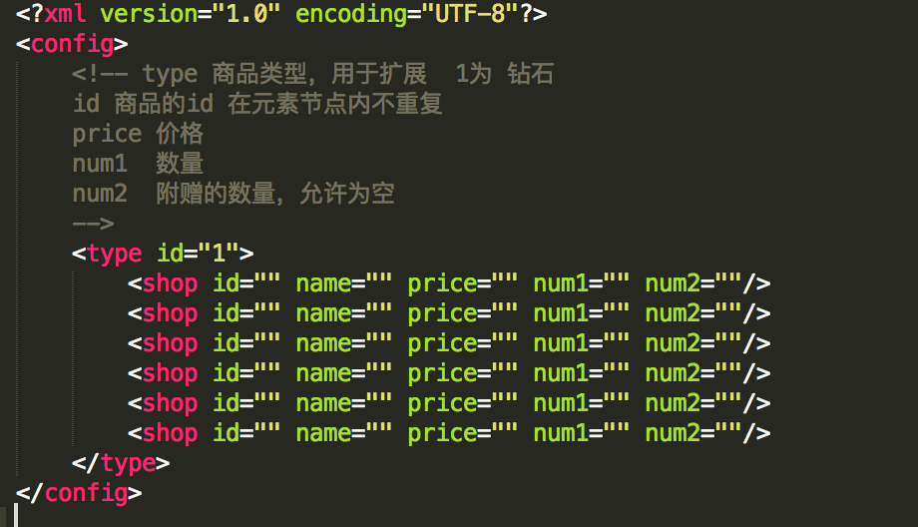

仅供参考

1. 配置说明

* 配置要能通过后台动态加载并且后期可通过后台来设置

1. 特别声明

* 商城的支付方式需要支持后台动态控制，即支付方式分为**审核中显示**和**审核后显示**；该方式只针对IOS平台
* 审核中显示即App提交苹果审核过程显示的内容，当前状态点击商品弹出苹果官方的支付方式
* 审核后显示即App提交苹果审核通过后显示的内容，当前状态点击商品弹出的支付方式将自动隐藏苹果支付，显示方式与安卓平台一致，如下图



* 上述的方式要能自主灵活的动态控制